PROCEDURA PRENOTAZIONI VETTURE AVIS AUTONOLEGGIO SELF

Sistema di prenotazione Avis a cura del viaggiatore FBK nell’ambito delle richieste di missione self in ITALIA ed ESTERO

La Fondazione è convenzionata con “Avis Rent a Car System” per la prenotazione di auto a noleggio: https://www.avisautonoleggio.it
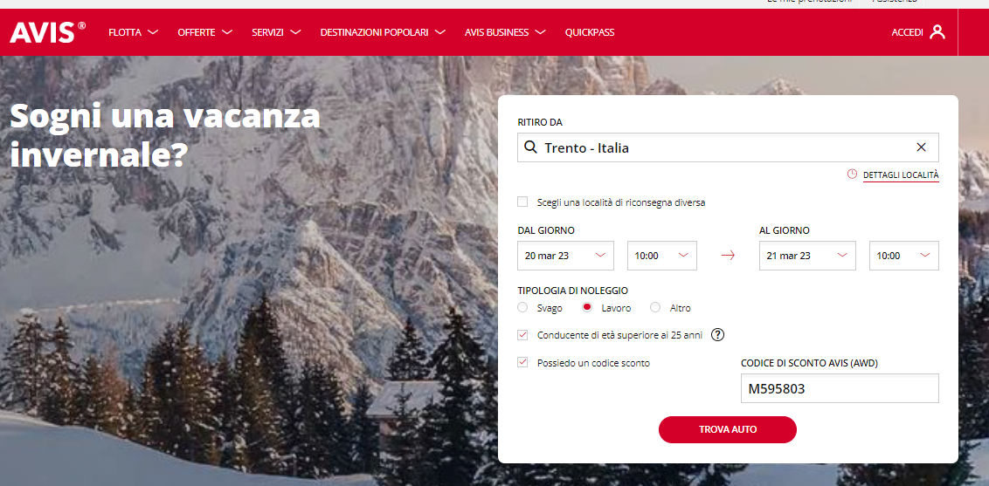

In fase di prenotazione il viaggiatore inserisce il codice di sconto dipendente FBK: M595803 per l’applicazione delle stesse condizioni contrattuali attive per la Fondazione.
Prima di procedere al noleggio è utile che il viaggiatore richieda la tessera “Preferred”, che è gratuita e offre molteplici vantaggi, per l’attivazione contattare supporto.centri@fbk.eu – *dettagli in coda.

Per avere la vettura in FBK (delivery), Via Sommarive 18, contattare l’agenzia Avis di Trento:
- servizio di “Consegna” vettura presso la Fondazione (delivery), contatto telefonico +39 0461-420276 o via mail trento.te8@avis-autonoleggio.it, indirizzo 38123 Trento, via di Madonna Bianca 3, c/o concessionario Barchetti Citroen Peugeot.
- qualora le date di prenotazione coincidano con i giorni di chiusura dell'Ufficio Avis, indicare il primo giorno feriale antecedente o successivo al giorno di viaggio, contestualmente inviare comunicazione via email all'agenzia trento.te8@avis-autonoleggio.it segnalando gli orari dell'effettiva giornata di noleggio/viaggio, alla riconsegna del veicolo inviare email dichiarando la fine utilizzo.
- su richiesta, è possibile l’attivazione del “conducente addizionale” gratuita (in Italia), NON fleggare sul portale, ma inviando mail all’agenzia trento.te8@avis-autonoleggio.it con allegato il documento di guida.
- dichiarazione di fine utilizzo del noleggio da parte del titolare della prenotazione, mediante mail al seguente nuovo indirizzo UNICO: trento.te8@avis-autonoleggio.it, in cc supporto.centri@fbk.eu , fa fede data e ora della mail dove va dichiarato di aver provveduto al rabbocco carburante, indicato numero di targa e i km percorsi.

Per la scelta del mezzo vedere tipologia vettura (B, C e O per monovolume da 5 o 7 posti), con il codice di sconto dipendente M595803, assicurazione KASKO attiva.
NON settare servizi aggiuntivi, tranne il Cross Border" necessario in caso di guida all'estero.
Novità 2024: servizio aggiuntivo "Cross Border", non incluso nella convenzione FBK ma da prevedere fleggando specificatamente il servizio già in fase di prenotazione ad un extra costo, permette il rientro in Italia del mezzo noleggiato a cura di Avis senza costi ulteriori a carico del guidatore.
Se si ritira l’auto in aeroporto, inserire il numero del volo e il codice MLA (Meet Late Arrival) nelle note, questo permetterà di allertare immediatamente il desk Avis. L'ufficio Avis attenderà il viaggiatore per ritirare l'auto fino a un massimo di due ore dall'orario di chiusura dell'ufficio, indicato nella prenotazione. In caso di reale ritardo chiamare il Centro Prenotazioni Avis +39 06 452108020 dal lunedì al venerdì dalle 8:00 alle 18:00.
La fattura da parte di Avis sarà intestata al viaggiatore richiedente che porterà a rimborso il costo del noleggio.
Si raccomanda di consultare il Vademecum disponibile al link alla pagina FBK HOW TO in “Documenti Utili”, riportante le modalità di ritiro e consegna del mezzo noleggiato.

*TESSERE AVIS PREFERRED
N.B.: le vecchie tessere Preferred sono scadute e vanno richieste ex novo con dati e carta di credito personale (nessun dato Fbk).
Avis Preferred è disponibile in oltre 3.300 località in tutto il mondo e l’iscrizione è completamente gratuita, https://www.avisautonoleggio.it/avis-per-te/avis-preferred, i vantaggi sono:
Servizio prioritario (Fast Track) all’ufficio di noleggio
Documentazione di noleggio già pronta
Salta le file e scegli il modello di auto che vuoi guidare: potrai cambiarlo o effettuare un upgrade utilizzando l’App di Avis (nelle località selezionate)
Parcheggi dedicati alle vetture Avis Preferred
Priorità esclusiva Avis Preferred nei contatti via telefono ed e-mail
Chiavi e documentazione all’interno della tua auto a noleggio (nelle località selezionate)
Vantaggi esclusivi per i membri, compresi upgrade e noleggi gratuiti.

